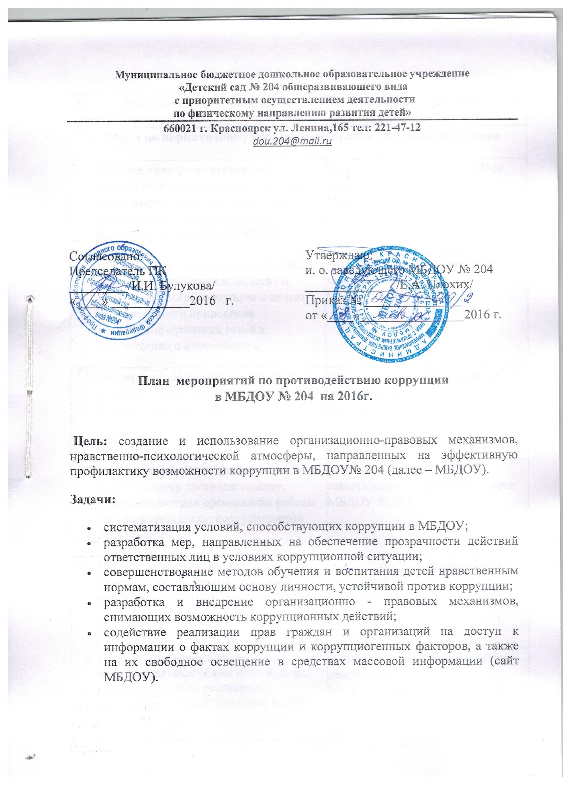

№ п/п | Наименование мероприятия |  |  | Ответственный исполнитель |  | Срок исполнения
- Меры по нормативному обеспечению противодействия коррупции

1.1. | Издание приказа об утверждении состава антикоррупционной комиссии и о назначение лица, ответственных за профилактику коррупционных правонарушений в МБДОУ№ 204 |  |  |  | И. о. заведующего МБДОУ № 204 |  | Январь 2016г.
1.2. | Проведение постоянного мониторинга действующего законодательства о противодействии коррупции с целью своевременного приведения нормативно-правовых актов в соответствии с изменениями. |  |  |  | И. о. заведующего МБДОУ № 204 |  | Ежемесячно
1.3 | Экспертиза действующих нормативно-правовых актов, подлежащих проверке на коррупциогенность |  |  |  | И. о. заведующего МБДОУ № 204 |  | Ежемесячно
1.4 | Формирование пакета документов по действующему законодательству, необходимого для организации работы по предупреждению коррупционных проявлений |  |  |  | И. о. заведующего МБДОУ № 204 |  | По мере необходимости
1.5. | Разработка и утверждение Плана мероприятий по противодействию коррупции в МБДОУ № 204 на 2016год |  |  |  | И. о. заведующего МБДОУ № 204 |  | Январь 2016г.
1.6. | Разработка и утверждение функциональных обязанностей лица, ответственного за реализацию антикоррупционной политики в ДОУ. |  |  |  | И. о. заведующего МБДОУ № 204 |  | Январь 2016г.
1.7. | Размещение утвержденных нормативно-правовых актов, необходимых для организации работы по предупреждению коррупционных проявлений на сайте ДОУ. |  |  |  | Старший воспитатель МБДОУ № 204 |  | По мере необходимости
1.8. | Отчет о реализации плана по противодействию коррупции в МБДОУ № 204 |  |  |  | И. о. заведующего МБДОУ № 204 |  | 1 раз в квартал
1.9. | Обеспечение системы прозрачности при принятии решений по кадровым вопросам |  |  |  | И. о. заведующего МБДОУ № 204 |  | Постоянно
2. Антикоррупционный мониторинг
2.1. | Включение вопросов по реализации антикоррупционных мер при проведении мониторинга деятельности образовательного учреждения |  |  | И. о. заведующего МБДОУ № 204 |  |  | Май 2016г.
2.2. | Организация и проведение исследований коррупциогенных факторов и эффективности, реализуемых антикоррупцонных мер, в том числе путем проведения опросов, использование полученных результатов для выработки необходимых мер |  |  | Старший воспитатель МБДОУ № 204 |  |  | Ежеквартально
2.3. | Рассмотрение вопросов исполнения законодательства о противодействии коррупции, планов противодействия коррупции на 2016 год и подведение итогов выполнения мероприятий предусмотренных планами противодействия коррупции на собраниях трудового коллектива |  |  | И. о. заведующего МБДОУ № 204 |  |  | Ежеквартально
2.4. | Организация и проведение инвентаризации муниципального имущества по анализу эффективности использования |  |  | И.о. заведующего, бухгалтер, завхоз |  |  | Сентябрь-май
2.5. | Проведение внутреннего контроля:  -организация питания воспитанников;  -соблюдение прав всех участников образовательного процесса. |  |  | И.о. заведующего, завхоз |  |  | Постоянно
2.6. | Организация систематического контроля за выполнением законодательства о противодействии коррупции в МБДОУ № 204 при организации работы по вопросам охраны труда |  |  | И.о. заведующего |  |  | Постоянно
2.7. | Осуществление экспертизы жалоб и обращений граждан, поступивших через системы общего пользования (почтовый, электронные адреса,телефон) на действия (бездействия) заведующего и сотрудников МБДОУ с точки зрения наличия сведений о фактах коррупции |  |  | И.о. заведующего |  |  | По мере поступления
2.8. | Проведение оценки должностных обязанностей педагогических работников, исполнение которых в наибольшей мере подвержено риску коррупционных проявлений. |  |  | Заведующий, ответственные лица, комиссия |  |  | В течение года
2.9. | Проведение групповых и общих родительских собраний с целью разъяснения политики МДОУ в отношении коррупции. |  |  | И.о.заведующего, ответственные лица, воспитатели |  |  | 1 раз в год
3.Меры по правовому просвещению и повышению антикоррупционной компетентности сотрудников, воспитанников МБДОУ и их родителей
3.1. | Организация антикоррупционного образования в ДОУ.  Правовое просвещение и образование сотрудников, направленное на формирование нетерпимости к коррупционным проявлениям, формирование активной гражданской позиции. | Старший воспитатель МБДОУ № 204 |  |  |  | Постоянно
3.2. | Рассмотрение вопросов исполнения законодательства о борьбе с коррупцией на педагогических советах и собраниях трудового коллектива. | Старший воспитатель МБДОУ № 204 |  |  |  | По плану ДОУ
3.3. | Проведение с сотрудниками круглых столов, информационно-просветительских встреч, консультаций по вопросам антикоррупционного законодательства, соблюдения норм этики и морали при оказании услуг населению, разработка локальных актов, устанавливающих нормы служебного поведения работника образовательного учреждения, проведение консультаций по вопросам их применения | Старший воспитатель МБДОУ № 204 |  |  |  | По мере необходимости
3.4. | Привлечение к дисциплинарной ответственности сотрудников ДОУ, не принимающих должных мер по обеспечению исполнения антикоррупционного законодательства | И. о. заведующего МБДОУ № 204 |  |  |  | По мере необходимости
3.5 | Организация и проведение 9 декабря, в день Международного дня борьбы с коррупцией, различных мероприятий:  -оформление стендов в МБДОУ;  -обсуждение проблемы коррупции среди сотрудников ДОУ; | И. о. заведующего МБДОУ № 204 Старший воспитатель МБДОУ № 204 |  |  |  | Ежегодно  9 декабря
3.6. | Ознакомление сотрудников учреждения с Планом мероприятий по противодействию коррупции на 2016 год | И. о. заведующего МБДОУ № 204 |  |  |  | Ежегодно
3.7. | Обеспечение участия ответственных за работу по противодействию коррупции в конференциях, семинарах по вопросам противодействия коррупции | И. о. заведующего МБДОУ № 204 |  |  |  | По мере необходимости
3.8. | Инструктивные совещания работников МБДОУ «Коррупция и ответственность за коррупционные деяния» | И. о. заведующего МБДОУ № 204 |  |  |  | В течение года
3.9. | Проведение мероприятий по гражданской и правовой сознательности «Мой выбор» с детьми и взрослыми | Старший воспитатель, воспитатели групп, специалисты. |  |  |  | В течении года
3.10. | Изготовление памяток для родителей «Это важно знать!» | Ответственные за профилактику |  |  |  | Март
3.11. | Инструктивные совещания работников МБДОУ «Коррупция и ответственность за коррупционные деяния» | И. о. заведующего МБДОУ № 204 |  |  |  | В течение года
3.12. | Работа с педагогами: круглый стол «Формирование антикоррупционной и нравственно-правовой культуры» | И.о.заведующего,  ответственные за профилактику Май |  |  |  | Май
4. Обеспечение открытости и доступности для населения деятельности образовательного учреждения, укрепление его связи с гражданским обществом, стимулирование антикоррупционной активности общественности

4.1. | Интенсивное использование прямой телефонной линии с руководством ДОУ в целях выявления фактов вымогательства, взяточничества и других проявлений коррупции, а также для более активного привлечения общественности к борьбе с данными правонарушениями. Организация личного приема граждан сотрудниками руководителем ДОУ. |  | И. о. заведующего МБДОУ № 204 |  |  |  |  | Постоянно
4.2 | Обеспечение доступа населения к информации о деятельности МБДОУ в соответствии с требованиями Федерального закона от 09.02.2009г. №8-ФЗ «Об обеспечение доступа к информации о деятельности государственных органов и органов местного самоуправления», Закона РФ «Об образовании».  Информационное обеспечение сайта ДОУ в сети Интернет. |  | Старший воспитатель МБДОУ № 204 |  |  |  |  | Постоянно
4.3. | Ведение рубрики «Антикоррукционная деятельность» на официальном сайте МБДОУ |  | И. о. заведующего МБДОУ № 204 Старший воспитатель МБДОУ № 204 |  |  |  |  | Постоянно
4.4. | Организация в здании МБДОУ:  -Информационных стендов (их постоянный мониторинг); |  | Старший воспитатель МБДОУ № 204 |  |  |  |  | Январь 2016
4.5. | Обеспечение наличия и ведение Журнала по контролю учета проверок юридического лица, проводимых органами государственного контроля (надзора), органами муниципального контроля |  | И. о. заведующего МБДОУ № 204 |  |  |  |  | постоянно
4.6. | Размещение в сети «Интернет» отчета руководителя МБДОУ об образовательной и финансово-хозяйственной деятельности |  | И. о. заведующего МБДОУ № 204 |  |  |  |  | Ежегодно
4.7 | Постоянное информирование граждан об их правах на получение образования  Информирование родителей (законных представителей) о правилах приема в МБДОУ. |  | И. о. заведующего МБДОУ № 204 |  |  |  |  | Постоянно
4.8 | Усиление контроля за недопущением фактов неправомерного взимания денежных средств с родителей (законных представителей) в дошкольном учреждении. |  | И. о. заведующего МБДОУ № 204 |  |  |  |  | Постоянно
4.9 | - оформление стендов в МБДОУ,  - проведение родительских собраний на тему «Защита законных интересов несовершеннолетних от угроз, связанных с коррупцией». |  | И. о. заведующего МБДОУ № 204 Старший воспитатель МБДОУ № 204 |  |  |  |  | Ежегодно  Май 2016
4.10. | Размещение информации о наличии «телефона доверия», иных материалов антикоррупционной пропаганды в местах приема граждан и иных местах, предназначенных для посещения граждан |  | Старший воспитатель МБДОУ № 204 |  |  |  |  | Постоянно
4.11. | Информирование родителей (законных представителей) о правилах приема в МБДОУ |  | И. о. заведующего МБДОУ № 204 |  |  |  |  | Постоянно
4.12. | Проведение ежегодного опроса родителей воспитанников МБДОУ с целью определения степени их удовлетворенности работой МБДОУ, качеством предоставляемых образовательных услуг. |  | Воспитатели, старший воспитатель |  |  |  |  | Май
4.13. | Обеспечение наличия в МБДОУ уголков потребителя образовательных услуг с целью осуществления прозрачной деятельности МБДОУ |  | И. о. заведующего МБДОУ № 204 Старший воспитатель МБДОУ № 204 |  |  |  |  | Постоянно
4.14. | Размещение на сайте МБДОУ ежегодного публичного отчета заведующего об образовательной, медицинской и финансово-хозяйственной деятельности |  | И.о.заведующего ответственный за ведение сайта |  |  |  |  | Август
4.15. | Активизация работы по организации органов самоуправления, работа Родительского комитета, обеспечивающего общественно-государственный характер управления, обладающий комплексом управленческих полномочий |  |  |  |  |  |  | В течение года
5. Иные меры по противодействию коррупции
5.1. | Контроль за целевым использованием бюджетных средств в соответствии с заключенными муниципальными контрактами и договорами |  |  | И. о. заведующего МБДОУ № 204 Завхоз |  | Постоянно
5.2. | Организация работы в отношении имущества, находящиеся в муниципальной собственности, обеспечение его сохранности, целевого и эффективного использования. |  |  | Завхоз |  | Постоянно

